MERCOSUR/SGT Nº 3/CJ/ACTA Nº 02/22

LXXX REUNIÓN ORDINARIA DEL SUBGRUPO DE TRABAJO Nº 3 “REGLAMENTOS TÉCNICOS Y EVALUACIÓN DE LA CONFORMIDAD” / COMISIÓN DE JUGUETES

Se realizó entre los días 8 y 10 de junio de 2022, en ejercicio de la Presidencia Pro Tempore de Paraguay (PPTP), la Reunión de la Comisión de Juguetes (CJ), en el marco de la LXXX Reunión Ordinaria del SGT N° 3 “Reglamentos Técnicos y Evaluación de la Conformidad”, por sistema de videoconferencia, conforme se establece en la Resolución GMC N° 19/12, con la participación de las delegaciones de Argentina, Brasil, Paraguay y Uruguay.

La Lista de Participantes consta como Agregado I.

La Agenda de la Reunión consta como Agregado II.

Fueron tratados los siguientes temas:

- INSTRUCCIONES DE LOS COORDINADORES NACIONALES

La Comisión de Juguetes tomó conocimiento de las instrucciones de los Coordinadores Nacionales.

- REVISIÓN DE LA RESOLUCIÓN GMC N° 23/04 "REGLAMENTO TÉCNICO MERCOSUR SOBRE SEGURIDAD EN JUGUETES"

Las delegaciones compartieron informaciones y continuaron con la revisión de la Resolución GMC N° 23/04 "Reglamento Técnico MERCOSUR sobre Seguridad en Juguetes" (Agregado III).

El avance de la revisión contempló los siguientes puntos:

- Considerando la Res. GMC N° 30/21 “Guía para la elaboración de Reglamentos Técnicos MERCOSUR y Procedimientos MERCOSUR de Evaluación de la Conformidad” se continuó con la revisión del Reglamento eliminando comentarios anteriores, y depurando el texto para una mejor comprensión del mismo.

A su vez, en distintos pasajes del documento de trabajo donde se menciona “Estados Parte” se modificó por “Estados Partes”.

- Articulado

Articulo N° 3: Se modificó la frase “Presente Reglamento” por “Presente Resolución”.

Articulo N° 6: Retomando la redacción del presente articulo, tal como se estableciera en el Acta N° 01/22, el cual define, entre otros, los datos obligatorios del fabricante y/o importador que debe contener el rotulado.

La delegación de Brasil solicitó más tiempo para continuar con la consulta interna referida a la obligatoriedad o no de exigir el nombre de fantasía, así como manifestó preocupación respecto a la incorporación y compatibilización con las legislaciones pertinentes y vigentes de cada país, las que por ejemplo exigen incorporar el número de catastro de personería jurídica.

Las demás delegaciones realizaran las consultas pertinentes.

Articulo N° 7: Se modificó la frase “Órgano” por “Órgano u Organismo”, y además se realizó la traducción al portugués.

Articulo N° 8: Se realizó la traducción al portugués.

- Anexo II “Exigencias esenciales de seguridad de juguetes”

2.5) “Prohibición de ciertas sustancias químicas en la fabricación de los juguetes” – En virtud de la consulta realizada a AMN en Julio 2021 respecto de considerar en el estudio de las normas NM 300 previsiones sobre sustancias químicas tales como mercúrio metálico, amianto, 1,4 butanodiol, nitrato de amonio, ácidos y bases fuertes tales como ácido clorhídrico e hidróxido de lítio, etc., se tomó conocimiento de la respuesta enviada en el Informe de fecha 20 de abril 2022, la cual se transcribe:

“se concluyó que, en el actual estado de conocimientos y sin respaldo de ningún antecedente normativo internacional aplicado a juguetes no resulta conveniente incluir en la norma NM 300 ningún requisito relativo a la cuantificación del 1,4 butanodiol. Con relación al criterio a adoptar para el resto de las sustancias, el tema se mantiene en estudio hasta la próxima reunión.”

A su vez, se tomó conocimiento del acta de la reunión posterior mantenida por el CSM 04 los días 01 y 02 de diciembre 2021, donde se retomó este punto y se concluyó lo que se transcribe a continuación:

“4) Sustancias prohibidas en juguetes.
Continuación del análisis del Pedido formulado por el SGT N° 3. Posible consideración de algunos de los requisitos del ex Antpry NM 300-10 .

Considerando lo resuelto en la reunión anterior se analiza una propuesta de UNIT de hacer extensivas las razones de la no inclusión de requisitos para el 1,4 butanodiol a las otras sustancias químicas objeto de la consulta por parte del SGT N° 3.

Esto se apoya en la falta de normativa internacional y de un método de ensayo validado para la determinación de la presencia y cuantificación de estas sustancias.

Por lo tanto y considerando lo resuelto en el acta anterior se acuerda que no resulta conveniente incluir en la norma ningún requisito respecto a la presencia de las sustancias tóxicas prohibidas en juguetes objeto de la consulta del SGT N° 3”.

La delegación de Brasil informó sobre la existencia de un laboratorio brasileño (Labsystem) quien estaría en condiciones de proponer un método de ensayo validado para el 1,4 butanodiol y que debería estudiar para el resto de las sustancias.

- juguetes que contengan “purpurina”, “brillantina”, “diamantina”, “gibre”, “glitter”

En virtud de la consulta realizada a AMN en marzo 2021 respecto de considerar en el estudio de las normas NM 300 los riesgos particulares asociados a aquellos juguetes que contengan “PURPURINA”, “BRILLANTINA”, “DIAMANTINA”, “GIBRE”, “GLITTER”, se obtuvo la respuesta manifestada en el informe de fecha 20 de abril 2022, la cual se transcribe:

“B.3.7 Juguete acompañado de polvo y/o la reposición de éste, con propiedades de colorear, dar brillo, o reflejar la luz y los colores Todo juguete acompañado de polvo y/o la reposición de éste, que tiene la propiedad de colorear, dar brillo, o reflejar la luz y los colores, debe llevar el símbolo gráfico de advertencia de la franja etaria inadecuada (0-5) que indique que el juguete no es adecuado para niños menores de 5 años, y debe estar acompañado de una advertencia similar a la siguiente:

¡ATENCIÓN! NO RECOMENDADO PARA NIÑOS MENORES DE 5 AÑOS. UTILIZAR BAJO LA VIGILANCIA DE UN ADULTO. LEER LAS INSTRUCCIONES ANTES DE LA UTILIZACIÓN, SEGUIRLAS Y CONSERVARLAS COMO REFERENCIA. NO INTRODUCIR EL POLVO EN LA BOCA. NO INHALAR. NO APLICAR SOBRE LA PIEL. NO ARROJAR AL ROSTRO. SI EL POLVO PENETRA EN EL ORGANISMO POR INHALACIÓN O INGESTIÓN PUEDE GENERAR DAÑOS POR ASFIXIA E INTOXICACIÓN

NOTA: Los polvos con propiedades de colorear, dar brillo, o reflejar la luz y los colores son conocidos en los diferentes países como "purpurina", "brillantina", " diamantina", "gibre" o "glitter".

Esta incorporación al B.3.7 quedó sujeta a la interpretación que de la misma pueda realizarse a nivel de cada Comité nacional para evaluar si es necesario modificar su redacción para la mejor comprensión, principalmente respecto al concepto de la reposición de polvo en forma independiente al juguete en sí.

A su vez, a sugerencia de UNIT se incorporó la mención de estos productos en la tabla 3 de la NM 300-8 Seguridad de los juguetes - Parte 8: Criterios para establecer la franja etaria de los juguetes el ítem 6.24 quedando de la forma siguiente:

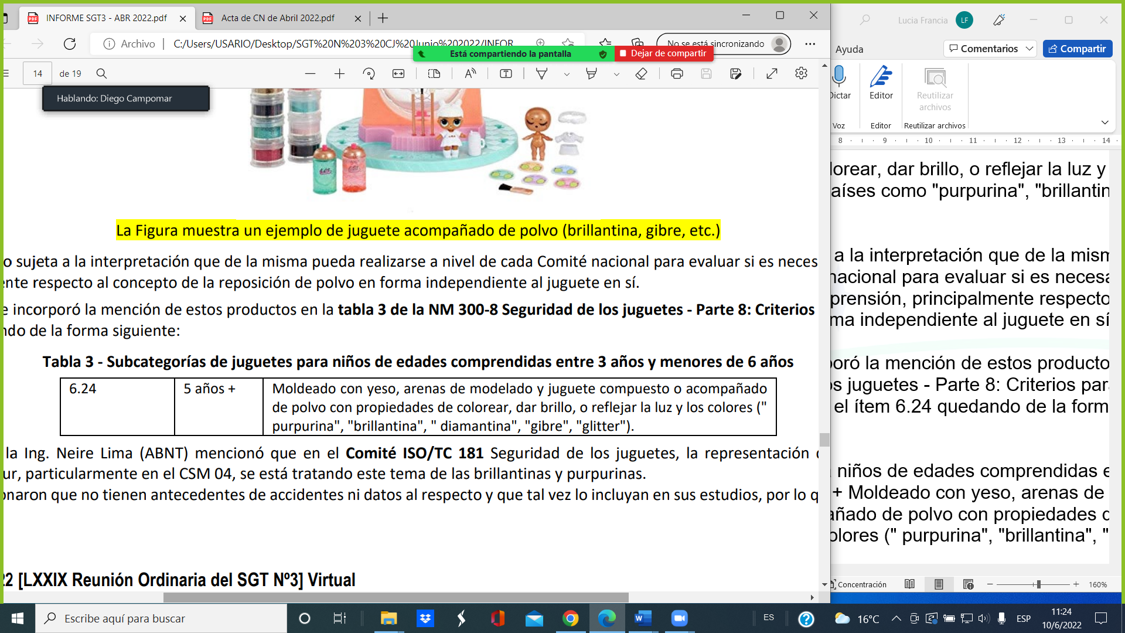

- CONSIDERACIONES SUGERIDAS PARA LA REVISIÓN DE LA NORMA NM300

A partir de los manifestado en el punto 2.C del presente acta, la delegacion de Brasil expresó que la Associação Brasileira de Normas Técnicas (ABNT) enviará a AMN el estudio realizado, respecto a las sustancias mencionadas en dicho punto, para evaluar si el mismo será incorporado o no a la revisión de la norma NM300.

- INFORME SEMESTRAL SOBRE EL GRADO DE AVANCE DEL PROGRAMA DE TRABAJO 2021-2022

El Informe Semestral sobre el Grado de Avance del Programa de Trabajo 2021-2022 consta en el Agregado IV.

- AGENDA DE LA PRÓXIMA REUNIÓN

La Agenda de la próxima reunión consta como Agregado V.

LISTA DE AGREGADOS

Los Agregados que forman parte de la presente Acta son los siguientes:

Agregado I | Lista de Participantes
Agregado II | Agenda y Cronograma
Agregado III | Documento de trabajo – Revisión de la Resolución GMC Nº 23/04 "Reglamentos Técnicos MERCOSUR sobre Seguridad de Juguetes"(formato digital)
Agregado IV | Informe Semestral sobre el Grado de avance del Programa de Trabajo 2021-2022
Agregado V | Agenda de la próxima reunión

_______________________________  Por la delegación de Argentina  Hernán Morhorlang | ______________________________  Por la delegación de Brasil  Luciane Peres Lobo
___________________________  Por la delegación de Paraguay  Lucia Francia | ___________________________  Por la delegación de Uruguay  Diego Campomar

